Исследования перспектив глауконита из горных отходов фосфоритового месторождения
И.И. Иванов¹, П.П. Петров¹,
Егорьевское месторождение желваковых фосфоритов расположено в 90 км к юго-востоку от г. Москвы и занимает площадь около 950 км² (Вушинский, 1937). Глауконит – это один из распространенных минералов из группы слюд с дефицитом межслоя, который имеет как фундаментальное геологическое значение, так и возрастающий интерес с различных отраслей промышленности, включая агрохозяйство.
Глауконит встречается в виде глобулей, сложенных пластинчатыми зернами (рис.1). Химический состав исходного глауконита по данным СЭМ ЭДС анализа следующий: K₂O 6.1-9.0%, Fe₂O_{3(total)} 16.2-26.9%, SiO₂ 48.0-51.9%, Al₂O₃ 5.3-14.5%, MgO 2.0-3.0%, CaO 0.6-2.4%. (табл. 1). По степени зрелости глауконит относится к зрелому (Amorosi, 1997).
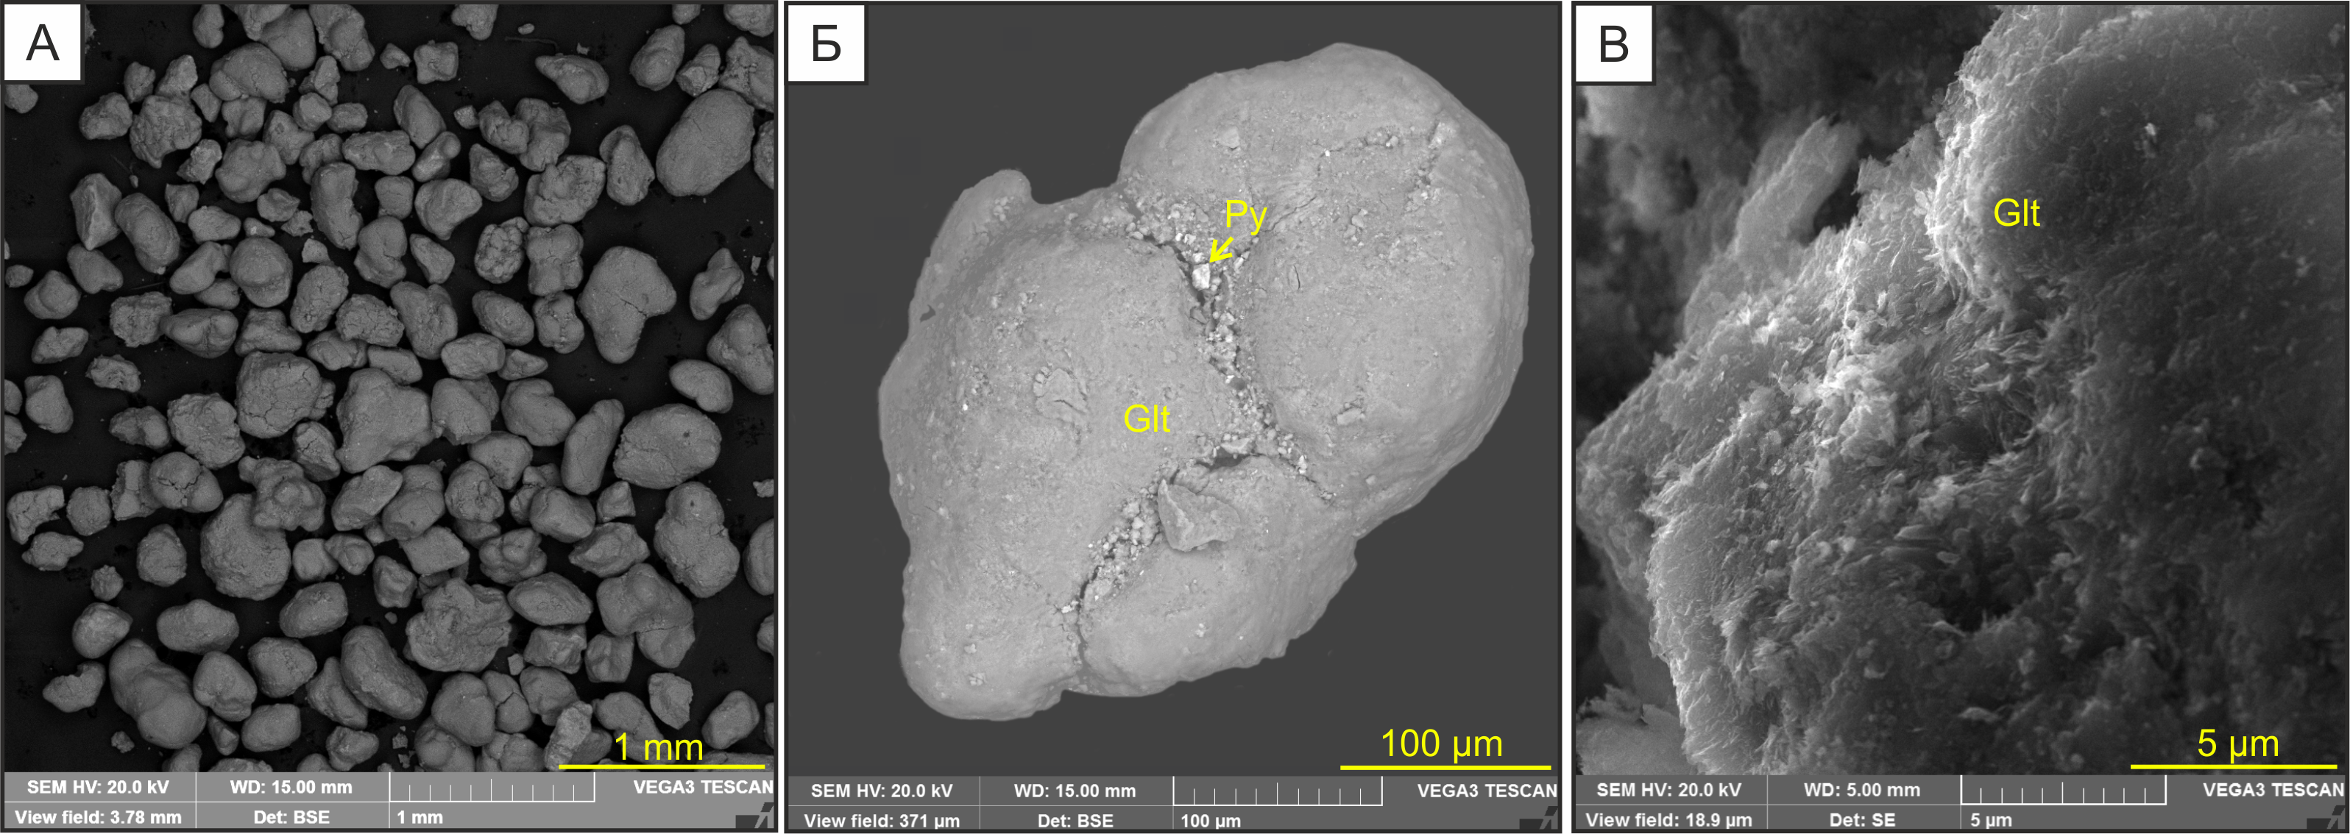
Рис. 1 СЭМ-снимки (А) глауконитового концентрата, (Б) зерна глауконита с трещинами, выполненными пиритом, (В) пластинчатых кристаллов глауконита. Glt – глауконит, Py – пирит.
Таблица 1 – химический состав глауконита на основе данных СЭМ ЭДС
Na₂O | MgO | Al₂O₃ | SiO₂ | P₂O₅ | K₂O | CaO | TiO₂ | MnO | Fe₂O₃
 | 2.96 | 11.04 | 51.71 | 1.89 | 7.9 | 2.42 |  |  | 21.05
 | 2.16 | 9.38 | 47.43 |  | 7.01 |  |  |  | 21.34
…

Работа выполнена при финансовой поддержке ...
Вушинский Г. И. Петрография и некоторые вопросы генезиса егорьевских фосфоритов Московской области. Бюллетень Московского общества испытателей природы. Отдел геологический. 1937.15(5),438-472.
Amorosi A. Detecting compositional, spatial, and temporal attributes of glaucony: A tool for provenance research. Sedimentary Geology. 1997. 109, 135–153.

